Портфолио обучающегося ФКОУ ВО Кузбасский институт ФСИН России

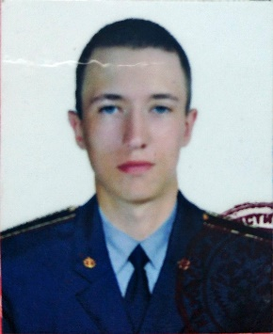Крепкий Анатолий Николаевич
Курсант 56 учебной группы
5 курса набора 2016 года

Перечень индивидуальных образовательных достижений
Крепкий Анатолий Николаевич
№ п/п | Вид образовательных достижений | Описание индивидуальных образовательных достижений | Подтверждение уровня (факта) индивидуальных образовательных достижений | Самооценка образовательных достижений (индекс ИОД) | Примечания
1 | 2 | 3 | 4 | 5 | 6
Достижения в освоении основной образовательной программы
(образовательная активность)
1 | Уровень успеваемости за весь период обучения | Сдача экзаменационной сессии за 1 по 8 семестр | Ведомость промежуточной аттестации ПА-1 | СБу= 3.91 балла | СБу=162/41=3,9 балла, где  162– сумма оценок за экзамены, курсовые работы, практики, итоговый экзамен и защиту ВКР;  41 - количество оценок за экзамены, курсовые работы, практики, итоговый экзамен, защиту ВКР
 | Индекс ИОД по освоению основной образовательной программы |  |  | 3.91 балла
Достижения в общественной жизни
(социальная активность)
1 | Принимал участие в концерте посвященному дню УИС | Участник концерта посвященного дню УИС |  | 0.5 балла
2 | Участие в конференции по информатике на тему Криптография в уис | Участник конференции | Приложение 1 | 0.5 балла
3 | Участие в соревнованиях по шахматам между взводами | Участник команды, занявшей 3 место |  | 1 балл
4 | Принимал участие в соревнованиях по настольному теннису между курсами факультета правоохранительной деятельности | Участник соревнования |  | 0.5 балла
5 | Участие в Конференции по конституционному праву зарубежных стран | Участник конференции |  | 0,5 балла
6 | Принимал участие в концерте посвященному дню УИС | Участник концерта посвященного дню УИС |  | 0.5 балла
7 | Принимал участие в концерте посвященному дню УИС | Участник концерта посвященного дню УИС |  | 0.5 балла
8 | Принимал участие в концерте посвященному дню УИС | Участник концерта посвященного дню УИС |  | 0.5 балла
9 | Принимал участие в концерте посвященному празднованию 9 мая | Участник концерта |  | 0.5 балла
10 | Принимал участие в концерте «студенческая весна» | Участник концерта |  | 1 балл
11 | Принимал участие в концерте дары осени | Участник концерта |  | 2 балла
12 | Принимал участие в концерте дары осени | Участник концерта |  | 0.5 балла
 | Индекс ИОД в общественной жизни |  |  | 8.5 балла
 | Итого суммарный индекс ИОД за весь период обучения |  |  | 12,4 балла

Приложение 1

